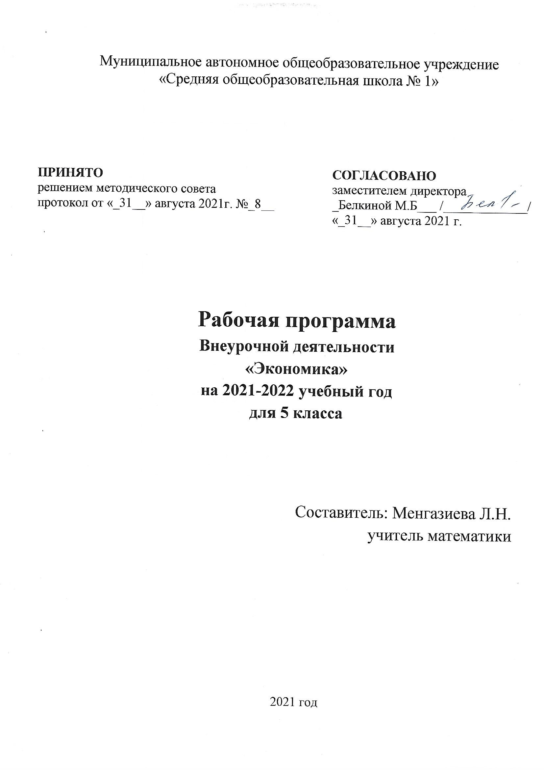

Рабочая программа спецкурса
«Финансовая грамотность» для учащихся 5 класса
Пояснительная записка
Рабочая программа по спецкурсу составлена на основе:
- Федерального закона от 29 декабря 2012 года, №273-ФЗ «Об образовании в Российской Федерации»;
- Федерального государственного образовательного стандарта основного общего образования (Утвержден приказом Министерства образования и науки Российской Федерации от 17 декабря 2010 г. № 1897 с изменениями, утвержденными приказом Министерства образования и науки России от 31.12.2015 № 1577 «О внесении изменений в федеральный государственный образовательный стандарт основного общего образования»;
- Письма Министерства образования и науки Российской Федерации от 28 октября 2015 г. № 08-1786» «О рабочих программах учебных предметов»;
-Примерной программы основного общего образования по математике;
-Авторской программы курса «Финансовая грамотность» (Финансовая грамотность: учебная программа. 5 - 7 классы общеобразоват. орг. / Е. А. Вигдорчик, И. В. Липсиц, Ю. Н. Корлюгова.— М.: ВАКО, 2018);
- Концепция Национальной программы повышения уровня финансовой грамотности населения Российской Федерации,
- Проект Министерства финансов России «Содействие повышению уровня финансовой грамотности населения и развитию финансового образования в Российской Федерации»,
-Основной образовательной программы основного общего образования МКОУ;
-Положения «О рабочей программе по учебному предмету, курсу и курсу внеурочной деятельности», разработанного в МАОУ СОШ№1
- Учебного плана МАОУ СОШ №1 на 2021-2022 уч. год;

Описание места учебного курса в учебном плане
Рабочая программа предназначена для 5 класса, рассчитана на 34 часов (1 час в неделю, 34 учебных недель в первом или во втором полугодии) и реализуется за счёт компонента образовательного учреждения в соответствие с планом работы школы на 2021 – 2022 учебный год.
Рабочая программа предусматривает использование УМК, включающего:
Финансовая грамотность: материалы для учащихся. 5 - 7 классы обещеобразоват. орг. /
И. В. Липсиц,Е. А. Вигдорчик. — М.: Вита- пресс, 2016.
Финансовая грамотность: методические рекомендации для учителя. 5–7 классы
общеобразоват. орг. / Е. А. Вигдорчик, И. В. Липсиц, Ю. Н. Корлюгова.— М.: ВАКО,
2018.
Финансовая грамотность: контрольные измерительные материалы. 5 - 7 классы
общеобразоват. орг. /Ю. Н. Корлюгова, Е. А. Вигдорчик, И. В. Липсиц— М.: ВАКО,
2018.
Финансовая грамотность: материалы для родителей. 5 - 7 классы обеощеобразоват. орг. /
Е. А. Вигдорчик, И. В. Липсиц, Ю. Н. Корлюгова. —М.: ВАКО, 2018.

Общая характеристика учебного предмета
«Финансовая грамотность» является прикладным курсом, реализующим интересы обучающихся 5–7 классов в сфере экономики семьи. Курс 5 класса рассчитан на 34 часа.
Цель обучения: формирование у учащихся знаний, умений и навыков, необходимых для эффективного управления личными финансами.
Задачи:
Формирование активной жизненной позиции, развитие экономического образа мышления, воспитание ответственности и нравственного поведения в области экономических отношений в семье и обществе,
Приобретение опыта применения полученных знаний и умений для решения элементарных вопросов в области экономики семьи.
Основные содержательные линии курса:
• Деньги, их история, виды, функции;
• Семейный бюджет;
• Экономические отношения семьи и государства;
• Семья и финансовый бизнес;
• Собственный бизнес.
Освоение содержания опирается на межпредметные связи с курсами математики, истории, географии, обществознания и литературы
.
Планируемые результаты:
Личностными результатами изучения курса «Финансовая грамотность» являются:
• осознание себя как члена семьи, общества и государства; понимание экономических проблем семьи и участие в их обсуждении; понимание финансовых связей семьи и государства;
• овладение начальными навыками адаптации в мире финансовых отношений: сопоставление доходов и расходов, расчёт процентов, сопоставление доходности вложений на простых примерах;
• развитие самостоятельности и личной ответственности за свои поступки; планирование собственного бюджета, предложение вариантов собственного заработка;
• развитие навыков сотрудничества с взрослыми и сверстниками в разных игровых и реальных экономических ситуациях; участие в принятии решений о семейном бюджете.
Метапредметными результатами изучения курса «Финансовая грамотность» являются:
Познавательные: • освоение способов решения проблем творческого и поискового характера; •
использование различных способов поиска, сбора, обработки, анализа, организации, передачи и интерпретации информации; поиск информации в газетах, журналах, на интернет-сайтах и проведение простых опросов и интервью;
• формирование умений представлять информацию в зависимости от поставленных задач в виде таблицы, схемы, графика, диаграммы, диаграммы связей (интеллект-карты);
• овладение логическими действиями сравнения, анализа, синтеза, обобщения, классификации, установления аналогий и причинно-следственных связей, построения рассуждений, отнесения к известным понятиям;
• овладение базовыми предметными и межпредметными понятиями.
Регулятивные:
• понимание цели своих действий;
• планирование действия с помощью учителя и самостоятельно;
• проявление познавательной и творческой инициативы;
• оценка правильности выполнения действий; самооценка и взаимооценка;
• адекватное восприятие предложений товарищей, учителей, родителей.
Коммуникативные:
• составление текстов в устной и письменной формах;
• готовность слушать собеседника и вести диалог;
• готовность признавать возможность существования различных точек зрения и права каждого иметь свою;
• умение излагать своё мнение, аргументировать свою точку зрения и давать оценку событий;
• определение общей цели и путей её достижения; умение договариваться о распределении функций и ролей в совместной деятельности, осуществлять взаимный контроль в совместной деятельности, адекватно оценивать собственное поведение и поведение окружающих.
Предметными результатами изучения курса «Финансовая грамотность» являются:
• понимание основных принципов экономической жизни общества: представление о роли денег в семье и обществе, о причинах и последствиях изменения доходов и расходов семьи, о роли государства в экономике семьи;
• понимание и правильное использование экономических терминов;
• освоение приёмов работы с экономической информацией, её осмысление; проведение простых финансовых расчётов.
• приобретение знаний и опыта применения полученных знаний и умений для решения типичных задач в области семейной экономики: знание источников доходов и направлений расходов семьи и умение составлять простой семейный бюджет; знание направлений инвестирования и способов сравнения результатов на простых примерах;
• развитие способностей обучающихся делать необходимые выводы и давать обоснованные оценки экономических ситуаций; определение элементарных проблем в области семейных финансов и нахождение путей их решения;
• развитие кругозора в области экономической жизни общества и формирование познавательного интереса к изучению общественных дисциплин

Календарно -тематическое планирование

№ | Тема занятия | Вид занятия | Кол-во часов
1 | Почему важно развивать свою финансовую независимость. | Постановка учебной задачи | 2
2 | От чего зависит благосостояние семьи. | Практикум | 2
3 | Учимся оценивать финансовое поведение людей. Учимся оценивать своё финансовое поведение. | Занятие-игра | 2
4 | Деньги: что это такое. Учебные мини-проекты «Деньги». | Мини- исследование | 2
5 | Из чего складываются доходы семьи. | Практикум | 2
6 | Учимся считать семейные доходы. | Занятие- игра | 2
7 | Исследуем доходы семьи. | Мини- исследование | 2
8 | Учебные мини-проекты «Доходы семьи» | Мини- исследование | 2
9 | Как появляются расходы семьи. | Практикум | 2
10 | Учимся считать семейные расходы. | Практикум | 2
11 | Исследуем расходы семьи. | Практикум | 2
12 | Учебные мини-проекты «Расходы семьи». | Мини- исследование | 2
13 | Как сформировать семейный бюджет. | Мини- исследование | 2
14 | Ролевая игра «Семейный совет по составлению бюджета». | Практикум | 2
15 | Учебные мини-проекты «Семейный бюджет». | Практикум | 2
16 | Презентация портфолио «Доходы и расходы семьи» | Выставка портфолио | 2
17 | Обобщение результатов изучения курса. | Контроль знаний. | 2
Интернет-ресурсы:
- Сайт журнала «Семейный бюджет» — http://www.7budget.ru;
- Сайт по основам финансовой грамотности «Достаток.ру» — http://www.dostatok.ru;
- Журнал «Работа и зарплата» - http://zarplata-i-rabota.ru/zhurnal- rabota-i-zarplata;
- Портал «Профориентир». «Мир профессий» - http://www.cls-kuntsevo.ru/portal_proforientir/mir_professii_news_prof.php;
- Сайт «Все о пособиях» - http://subsidii.net/
- Сайт «Все о страховании» — http://www.o-strahovanie.ru/vidi-strahovaniay.php
- Сайт «Налоги России» / Ставки налогов в России в 2013 г. - http:// www.taxru.com/blog/2013-02-10-10585
- http://uslugi.yandex.ru/banki/deposits/
- http://www.banki.ru/products/deposits/
- http://www.sravni.ru/vklady/
- http://www.calc.ru/valutnyj-kalkulyator.html
- http://www.ndscalc.ru/

